REZULTATI POSLOVANJA PODUZETNIKA SA SJEDIŠTEM U SPLITU U 2021. GODINI
Prema broju obrađenih godišnjih financijskih izvještaja, u Splitu, sjedištu Splitsko-dalmatinske županije, u 2021. godini poslovalo je 8.088 poduzetnika sa 37.662 zaposlenih, što je u odnosu na 2020. godinu povećanje broja zaposlenih za 1.474 ili 4,1%.
Tablica 1. Financijski rezultati poslovanja poduzetnika sa sjedištem u Splitu u 2021. godini
(iznosi u tisućama kuna, prosječne plaće u kunama)
Opis | 2020. | 2021. | Index
Broj poduzetnika |  | 8.088 | -
Broj dobitaša | 4.006 | 4.935 | 123,2
Broj gubitaša | 3.471 | 3.153 | 90,8
Broj zaposlenih | 36.188 | 37.662 | 104,1
Ukupni prihodi | 23.608.004 | 27.347.988 | 115,8
Ukupni rashodi | 23.197.038 | 25.649.059 | 110,6
Dobit prije oporezivanja | 1.734.466 | 2.555.896 | 147,4
Gubitak prije oporezivanja | 1.323.500 | 856.967 | 64,8
Porez na dobit | 198.707 | 302.663 | 152,3
Dobit razdoblja | 1.533.254 | 2.252.740 | 146,9
Gubitak razdoblja | 1.320.996 | 856.474 | 64,8
Konsolidirani financijski rezultat – dobit (+) ili gubitak (-) razdoblja | 212.258 | 1.396.266 | 657,8
Izvoz | 2.408.863 | 2.759.258 | 114,5
Uvoz | 1.250.519 | 1.607.393 | 128,5
Trgovinski saldo | 1.158.344 | 1.151.865 | 99,4
Bruto investicije samo u novu dugotrajnu imovinu | 474.285 | 623.517 | 131,5
Prosječna mjesečna neto plaća po zaposlenom | 5.345 | 5.648 | 105,7
Izvor: Fina, Registar godišnjih financijskih izvještaja
U 2021. godini poduzetnici Splita ostvarili su 27,3 milijarde kuna ukupnih prihoda, što je u odnosu na 2020. rast od 15,8% i ukupne rashode od 25,6 milijardi kuna, što je rast od 10,6%. Poduzetnici Splita iskazali su pozitivan konsolidirani financijski rezultat u 2021. godini u iznosu od 1,4 milijarde kuna, dok je u prethodnoj godini iskazana neto dobit od 212,3 milijuna kuna.
Tablica 2. TOP 10 poduzetnika sa sjedištem u Splitu prema ukupnim prihodima u 2021. g. (iznosi u tisućama kuna)
OIB | Naziv poduzetnika | Broj zaposlenih | Ukupni prihodi | Dobit razdoblja
00278260010 | TOMMY d.o.o. | 3.158 | 3.604.308 | 129.621
18556905592 | BRODOGRAĐEVNA INDUSTRIJA SPLIT d.d. | 77 | 619.938 | 49.557
31353718090 | BRODOMETALURGIJA d.o.o. | 108 | 480.427 | 15.779
94608546102 | WELLMAX d.o.o. | 8 | 334.223 | 10.527
30461667075 | TROMONT d.o.o. | 220 | 294.590 | 28.272
19212513210 | EURO DAUS d.d. | 153 | 291.505 | 7.360
54431828108 | JADROPLOV d.d. | 36 | 285.730 | 100.702
71421617824 | LAVČEVIĆ d.d. | 27 | 282.129 | 2.422
36118056137 | DELTRON d.o.o. | 84 | 280.548 | 29.867
08341087378 | MARITIMAE REGIONIS d.o.o. | 8 | 273.486 | 4.163
Ukupno TOP 10 poduzetnika prema ukupnim prihodima |  | 3.879 | 6.746.883 | 378.268
Ukupno svi poduzetnici sa sjedištem u Splitu (8.088) |  | 37.662 | 27.347.988 | 2.252.740
Udio TOP 10 u rezultatima poduzetnika u Splitu |  | 10,3% | 24,7% | 16,8%
Izvor: Fina, Registar godišnjih financijskih izvještaja
Udio poduzetnika sa sjedištem u Splitu u 2021. godini u broju poduzetnika Splitsko-dalmatinske županije bio je 50,8%, u broju zaposlenih 46,5%, u ukupnim prihodima 48,7%, u ukupnim rashodima 48,3%, u dobiti razdoblja 55,3% i u gubitku razdoblja 56,7%.
Među poduzetnicima sa sjedištem u Splitu, prema ukupnim prihodima u 2021. godini prvi je veliki poduzetnik TOMMY d.o.o. sa 3.158 zaposlenih i ostvarenim prihodima od 3,6 milijardi kuna, čija je pretežita djelatnost 47.11 - Trgovina na malo u nespecijaliziranim prodavaonicama pretežno hranom, pićima i duhanskim proizvodima. Društvo ima udio od 13,2% u ukupnim prihodima poduzetnika grada. Drugi po visini prihoda (619,9 milijuna kuna) je veliki poduzetnik BRODOGRAĐEVNA INDUSTRIJA SPLIT d.d. koji ima udio od 2,3% u ukupnim prihodima poduzetnika Splita. Najveću dobit razdoblja ostvario je TOMMY d.o.o. u iznosu od 129,6 milijuna kuna (udio od 5,8% u dobiti razdoblja poduzetnika grada).
Slika 1. Osnovne informacije za društvo TOMMY d.o.o., prezentirane u servisu info.BIZ
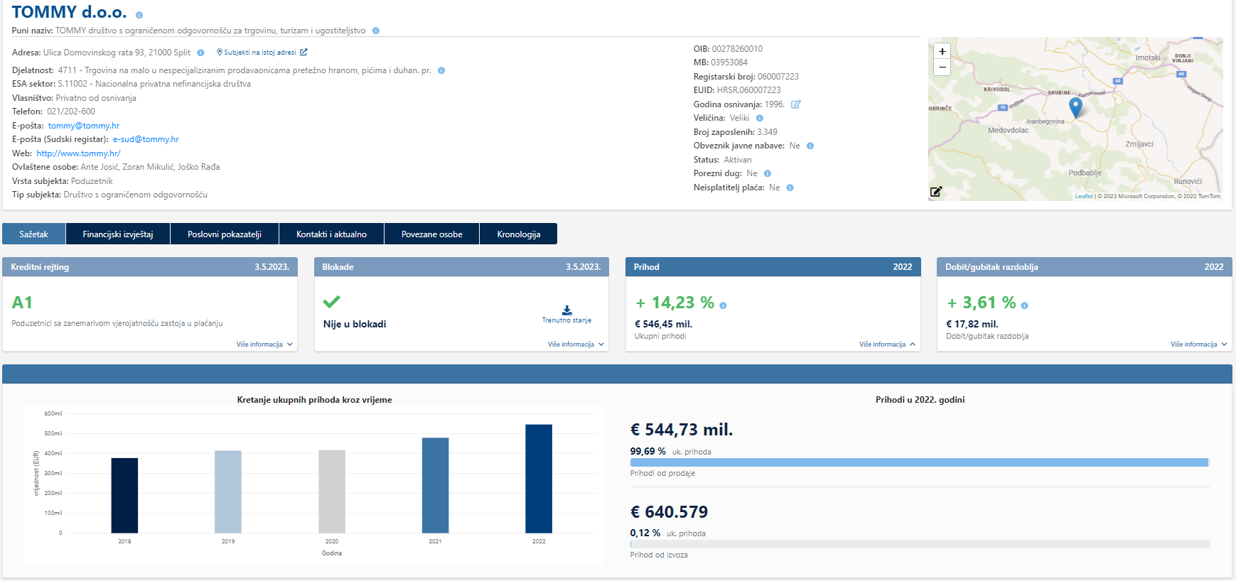
Izvor: Fina, servis info.BIZ
Na rang listi gradova i općina Splitsko-dalmatinske županije u 2021. godini, poduzetnici Splita na prvom su mjestu po broju poduzetnika (8.088), broju zaposlenih (37.662), ukupnim prihodima (27,3 milijarde kuna), dobiti razdoblja (2,3 milijarde kuna), gubitku razdoblja (856,5 milijuna kuna) i neto dobiti (1,4 milijarde kuna).
Tablica 3. Broj poduzetnika, zaposlenih, ukupni prihodi i neto dobit poduzetnika u Splitu, u 2021. g.
(iznosi u tisućama kuna)
Naziv grada | Broj poduzetnika |  |  | Broj zaposlenih |  | Ukupni prihodi |  | Neto dobit/neto gubitak
Naziv grada | Broj | Rang u RH | Rang po žup. sjedištima | Broj | Rang u RH | Iznos | Rang u RH | Iznos | Rang u RH
Split | 8.088 | 2 | 1 | 37.662 | 2 | 27.347.988 | 2 | 1.396.266 | 2
Izvor: Fina, Registar godišnjih financijskih izvještaja
Prosječna mjesečna neto plaća obračunata zaposlenima kod poduzetnika sa sjedištem u Splitu, u 2021. godini, iznosila je 5.648 kuna i bila je 2,9% veća u odnosu na prosječnu mjesečnu neto plaću obračunatu zaposlenima kod poduzetnika na području Splitsko-dalmatinske županije (5.490 kuna) i 11,1% manja u odnosu na prosjek na razini zaposlenih kod poduzetnika u RH (6.350 kuna).
Grafikon 1. Prosječna mjesečna neto plaća zaposlenih kod poduzetnika u Splitu, SDŽ i RH u 2021. godini
(prosječne plaće u kunama)
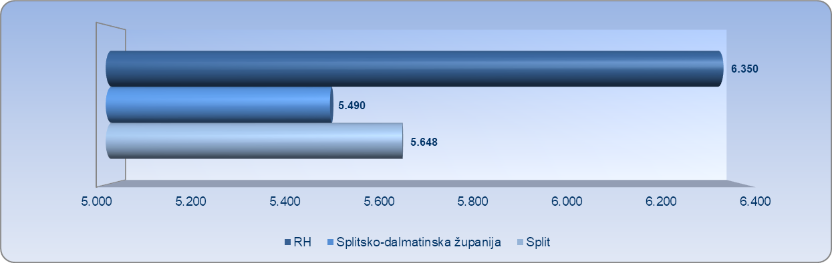
Izvor: Fina, Registar godišnjih financijskih izvještaja
Više o rezultatima poslovanja poduzetnika po područjima djelatnosti i po drugim kriterijima, prezentirano je u standardnim analizama rezultata poslovanja poduzetnika RH, po županijama i po gradovima i općinama u 2021. godini.

